Качаева Шахнабат Энверовна
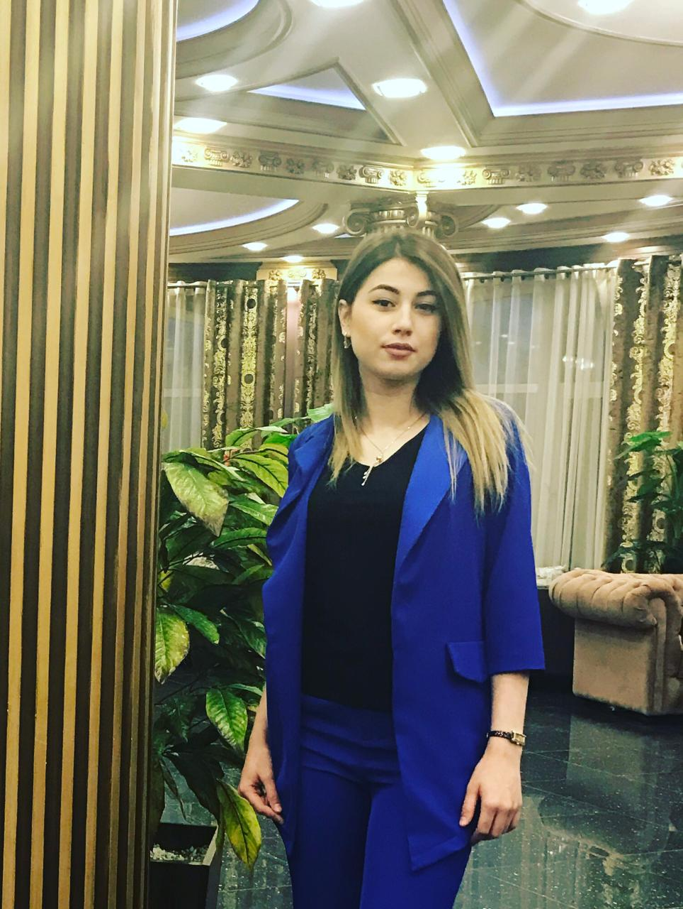

Дата рождения: 20.08.1996г.
Образование: Среднее специальное
Педагогический стаж: 4 года

ЭССЕ « Я и моя профессия- воспитатель»

Только - то в человеке прочно и надежно, что всосалось в природу его в его первую пору жизни.
Коменский Я.
Слова великого педагога Я. Коменского полностью подтверждают сущность работы воспитателя.
Кто такой воспитатель? Главный вопрос, который я ставила перед собой, прежде чем выбрать данную профессию. Профессия воспитатель- это не только профессия, это- призвание. Детский сад- это первое место после дома для детей, где они знакомятся с жизнью. И кто же должен им помогать в познании нового мира? Конечно же, это Мы - Воспитатели!
Еще, будучи школьницей, я очень любила играть с младшими школьниками, ребятами со двора и своими братиками и сестренками. Любовь к детям взрослые видели во мне уже тогда. Они могли оставлять мне своих детишек, и я с удовольствием смотрела за ними.
Когда пришло время выбирать профессию, я, не задумываясь, сказала родителям, что хочу работать воспитателем. Родители меня поддержали, и сказали, что это очень благородная профессия.
И вот я поступила в Дербентский Педагогический колледж. По окончании колледжа, я стала искать работу в детских садах. И вот, мне посчастливилось познакомиться с прекрасным коллективом ЧДОУ «Солнышко» во главе с заведующей Светланой Санверовной.
И тут я поняла, что работать воспитателем не так то и просто, это нелегкий и непростой труд. Воспитатель должен быть творческой личностью, уметь все: рисовать, лепить, петь, танцевать. Неотъемлемыми качествами воспитателя должны быть- компетентность и индивидуальный подход к каждому ребенку. Ведь все они разные и каждый по-своему уникален. Я с интересом наблюдаю за тем как дети по - разному относятся друг к другу, ко всему, что их окружает , и делаю выводы, что все хорошие качества в детях мы должны раскрывать и преумножать. И самое главное, мы постоянно должны совершенствоваться и искать что-то новое и интересное для детей. А для этого нужно большое желание.
Конечно, не все получалось сразу. Но, работая, и углубляясь в эту профессию, я уже могу с уверенностью сказать, Я - Воспитатель! Я еще больше полюбила детей, и понимаю, что не ошиблась с выбором профессии.
Мой девиз: «Всегда творить, не унывать! Детей любить и уважать!»
У меня прекрасная миссия - дарить любовь детям! Мы должны окружить заботой, любовью, нежностью всех детишек. Главная награда для нас - это видеть сияющие глазки наших детей.
В самом начале я задавала себе вопрос: «Кто такой воспитатель?» Теперь я могу ответить на этот вопрос:
Воспитателем надо родиться,
Чтоб детей непременно любить.
И терпенье иметь, не сердиться,
И заботой уметь окружить!
Воспитателем надо гордиться!
Благодарными быть, уважать
И когда придёт час, то проститься…
Но, всегда продолжать навещать!
Наша главная задача, это видеть даже самые скрытые таланты детей, зажигать искорку в их сердцах, заинтересовать их в данном деле. Дать им поверить в себя и свои силы.
Достичь все эти цели и выполнить все задачи, мы не сможем в одиночку. Нам- воспитателям нужна поддержка и тесная связь с родителями. Только с их помощью мы сможем раскрыть в ребенке весь его потенциал.
На свете, конечно, много разных профессий, но я думаю, что нет благодарной и благородней профессии, чем воспитатель! Еще раз хочу сказать, что я убеждаюсь в этом с каждым разом все больше и больше.
Я горжусь своей профессией! Я горжусь доверием родителей, детей, горжусь тем, что с меня начинается их жизненный путь!

